院系管理员审核教职工进修申请流程
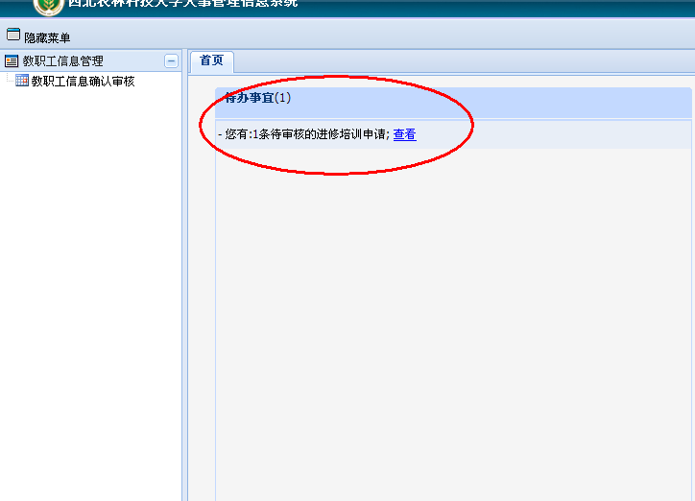
1、用院系管理员的身份登录，院系管理员账号/密码登录人事系统，登录后，就可以直接看到已经进行申请进行培训的教师的信息，点击后面的“查看”可以进行审核，如下图所示：
2、如果审核的信息较多时，可以左边菜单中的“教职工信息管理”后面的减号，如下图所示，来展开相应的审核项：
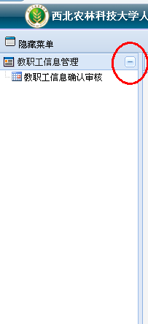

3、点击后，点击相应的“在校人员管理”后面的“加号”，将相应的管理项展开，如下图所示：
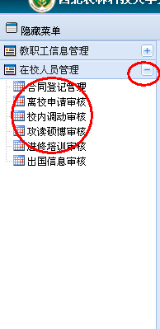
4、选择展开项后面的“进修培训审核”菜单，即可以进行相应的进修审核，如下图所示：
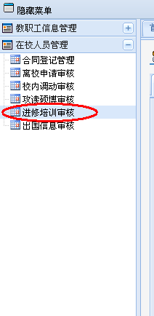
5、点击“进修培训审核”后，在相应的页面的右面，可以看到教职工已经提交的进修申请信息，点击“审核”下面的那个小图标，可以进行审核，如下图所示：

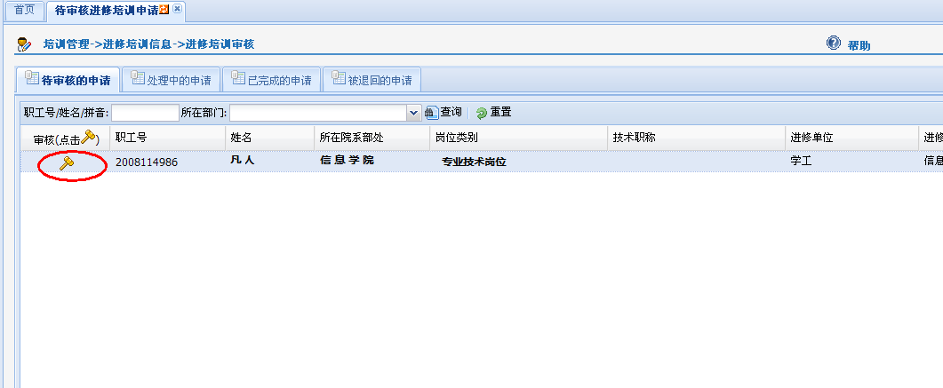
6、点击“小图标”后，可以看到如下所示的教职工申请进修的详细信息，查看完后，点击相应后面的“流程审核”，进行审核，如下图所示：
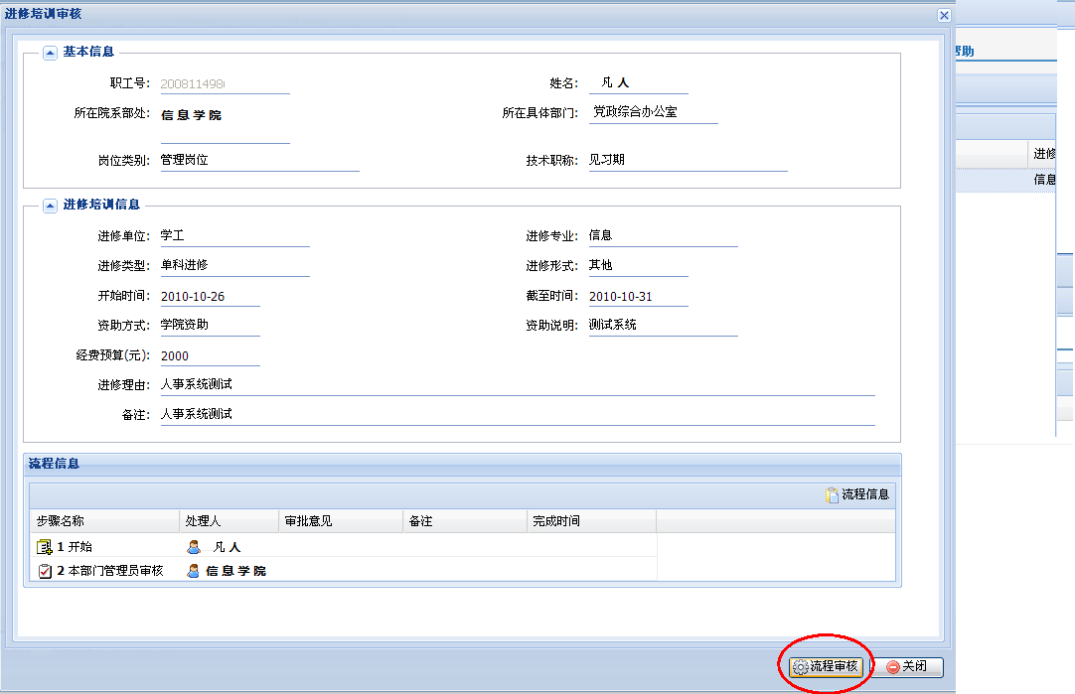
7、点击完“流程审核”后，可以看到如下所示的页面，在这里院系管理员可以在“选择批复意见”这样中选择相应的审核意见，进行审核，选择完审核意见后，点击确定，就完成了对教职工进修申请的审核。
